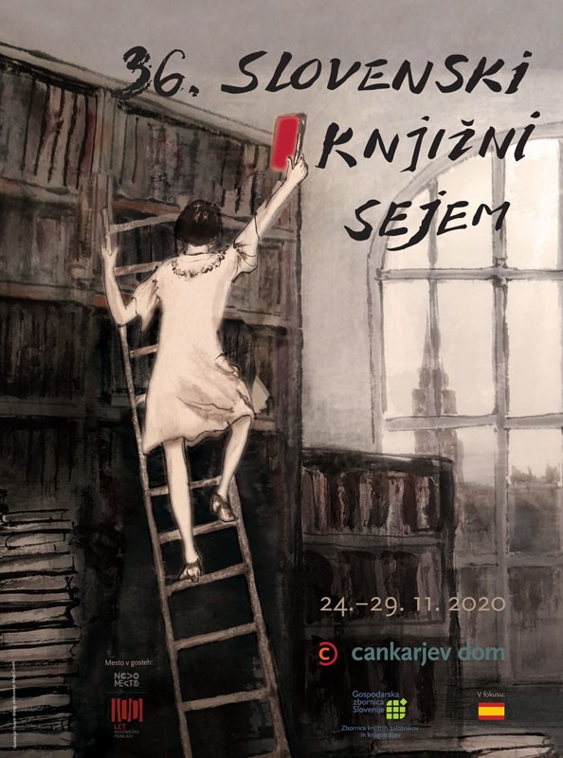
https://www.bukla.si/pic/blog/l/3793.jpg

Letošnji slovenski knjižni sejem je potekal virtualno med 24. in 29. novembrom. Po zadnjih informacijah je podaljšan do 5. decembra.

Obiščite knjižni sejem na spodnjih povezavah. Med virtualnim sprehodom boste morda med predstavljenimi knjigami sodelujočih založb dobili tudi ideje za obdarovanje. Vabljeni k ogledu!

Slovenski knjižni sejem: www.knjiznisejem.si
Program: http://knjiznisejem.si/index.php/sl/e-sejem/program
Seznami spletnih strani založb: https://www.knjiznisejem.si/index.php/sl/e-sejem/e-katalog

